安徽省个人信用报告查询指引

个人信用报告3种查询方式

一、互联网查询
互联网渠道获取的个人信用报告为“简单版”。具体操作步骤详询有关商业银行官方客服。
（一）人民银行征信中心官网查询。访问官网“互联网个人信用信息服务平台”进行注册、查询。网址：www.pbccrc.org.cn；客服电话：400-810-8866。
（二）商业银行个人网银：工商银行、中国银行、建设银行、邮储银行、中信银行、招商银行、浦发银行、广发银行、民生银行等9家商业银行已开通个人网上银行查询个人信用报告功能。
（三）商业银行手机银行APP：工商银行、农业银行、中国银行、建设银行、交通银行、邮储银行、中信银行、招商银行、浦发银行、广发银行、兴业银行、华夏银行、光大银行、平安银行、民生银行等15家商业银行已开通手机银行查询个人信用报告功能。在手机银行APP搜索“个人信用报告”，授权并通过认证后，可进行报告查询。
（四）中国银联“云闪付”APP
点击“云闪付”APP首页或城市服务的“信用报告”小程序，授权并通过认证后即可提交查询申请，提交申请后24小时内收到查询申请的结果反馈。

二、自助机查询
各级人民银行对外服务大厅和部分商业银行代理查询点自助机可自助打印个人信用报告。上述自助查询点可通过皖事通APP“长三角政务地图”查得，具体查询路径（长三角政务地图--个人信用报告查询--自助办）。
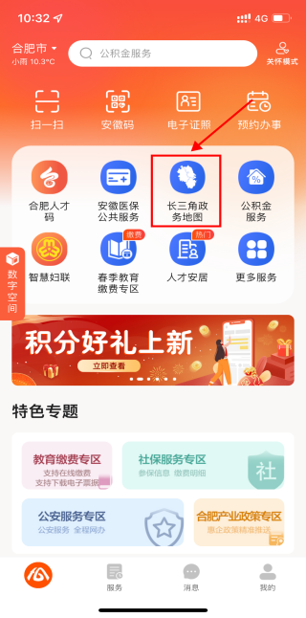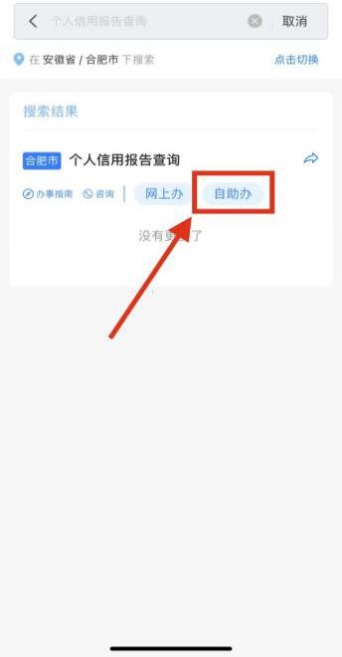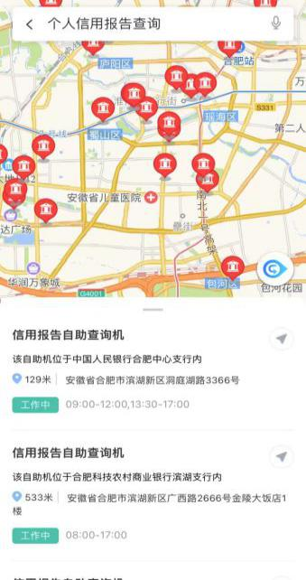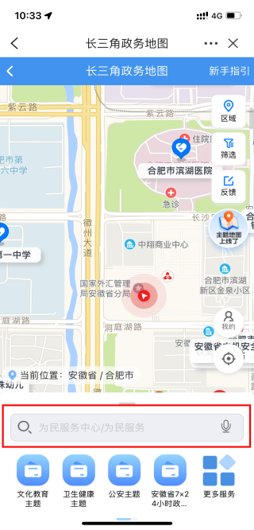

三、现场查询
个人信用报告查询点现场查询获取的信用报告为“明细版”。
个人信用报告查询申请材料
申请人 类型 | 所持证件类型 | 材料来源 | 办理地点 | 备注
本人查询 | 有效第二代居民身份证原件 | 自备 | 人民银行及各个人信用报告自助查询代理点 | 若身份证消磁，请携带身份证至人民银行征信窗口查询
本人查询 | 有效临时身份证、军官证、士兵证、护照、港澳通行证、台胞证等其他身份证件原件 | 自备 | 人民银行征信窗口 | －
委托代理查询 | 1.委托人有效身份证件原件 | 自备 | 人民银行征信窗口 | 公证证明上须写明“委托办理个人信用报告查询”，公证证明原件需留存人民银行
委托代理查询 | 2.代理人有效身份证件原件 | 自备 | 人民银行征信窗口 | 公证证明上须写明“委托办理个人信用报告查询”，公证证明原件需留存人民银行
委托代理查询 | 3.公证处出具的授权委托公证证明  原件 | 自备 | 人民银行征信窗口 | 公证证明上须写明“委托办理个人信用报告查询”，公证证明原件需留存人民银行

